«Полетим к далёким звёздам»
(познавательный час для дошкольников)

«И мальчишки, и девчонки,
Наяву и в добрых снах,
Все о космосе мечтают,
О далёких небесах»
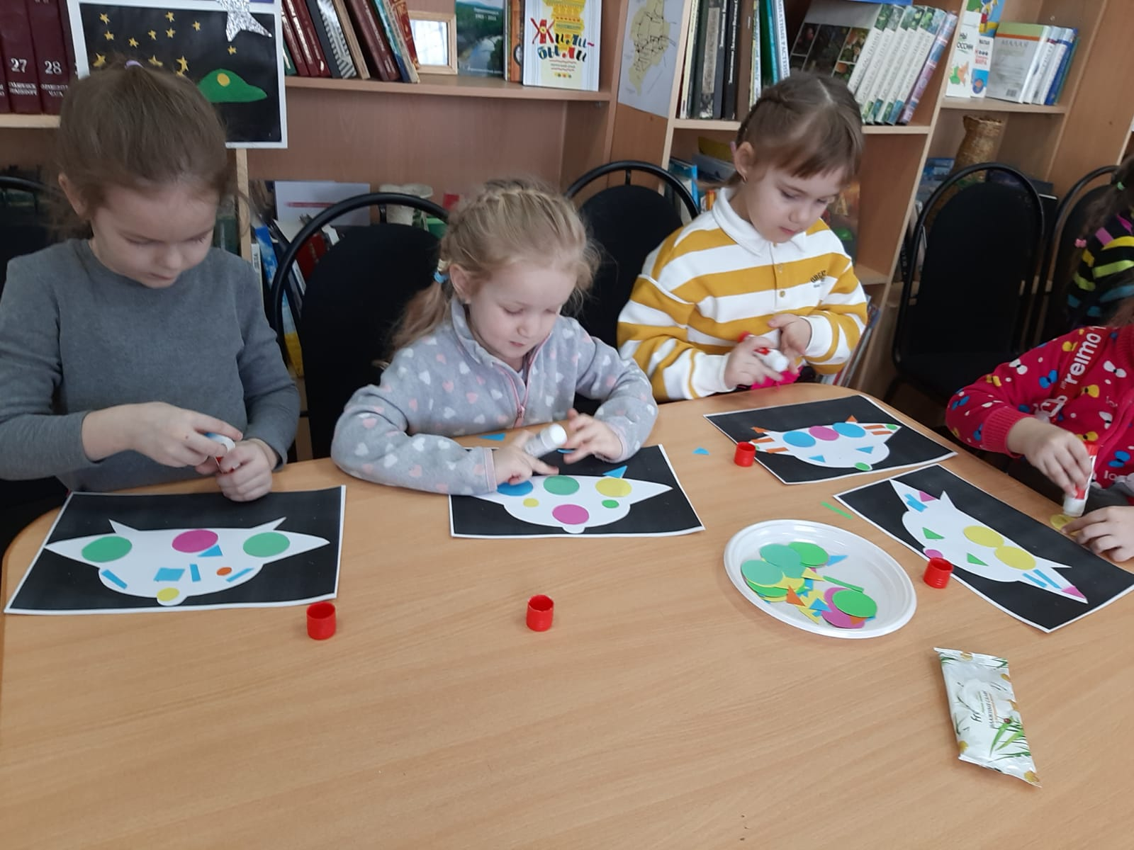
Действительно, несколько десятилетий назад на вопрос кем они хотят стать, когда вырастут, дети отвечали одинаково «космонавтом»! Прошло время, и сегодняшние дети тоже хотят быть космонавтами. В день космонавтики мы познакомились с популярными детскими энциклопедиями о планетах и звёздах и книгами о первом космонавте – Юрии Гагарине. Поиграли в дидактические игры: собери ракету и новое созвездие. А потом дружно помогали «инопланетянам» украсить «летающую тарелку».
\

